DOCUMENTAÇÃO DO PROJETO FINAL DE MACHINE LEARNING

Autor: Matheus Lopes Lourenço
E-Mail: 1666264@pucminas.edu.br
Data: 23/09/2026

Sumário
Visão Geral do Projeto 3
Análise Exploratória 3
Estrutura da Base 4
Distribuição da variável alvo 4
Descrição da Base 5
Dentre Outros (Valores N/A e Null, Outliers, 5
Conclusão 6
Feature Engineering 7
Seleção de Modelos de Feature 8
Modelagem e validação 8
Hyperparameter Tuning 9
Avaliação Final 10
Interpretabilidade com SHAP 10
Conclusão do Projeto 12

Visão Geral do Projeto
O Projeto Final consiste no desenvolvimento de um pipeline prático de Machine Learning de ponta a ponta (end-to-end), aplicado a um problema real escolhido pelo próprio aluno. O objetivo é demonstrar domínio técnico e visão de negócio, aplicando com rigor as melhores práticas discutidas ao longo da disciplina. Cada aluno deverá escolher um problema real com um conjunto de dados real. A avaliação recai sobre o rigor metodológico do pipeline — não sobre o dataset escolhido. O aluno tem total liberdade para escolher o dataset e o problema de negócio. Datasets públicos de plataformas como Kaggle, UCI ML Repository, Google Dataset Search ou dados reais do contexto profissional são bem-vindos.
Disponibilizado no Kaggle e originalmente proveniente do UCI Machine Learning Repository, contém informações de 30 mil clientes de cartão de crédito, incluindo características demográficas, limite de crédito, histórico de pagamentos, valores das faturas e pagamentos realizados nos meses anteriores. O principal objetivo da base é possibilitar a previsão de inadimplência no mês seguinte, tornando-a adequada para o desenvolvimento de um problema de classificação supervisionada. A variedade de variáveis financeiras e comportamentais também permite aplicar técnicas de análise exploratória, Feature Engineering, seleção de atributos, comparação de modelos de Machine Learning, otimização de hiperparâmetros e técnicas de interpretabilidade, como SHAP.

Característica | Resultado
Observações | 30.000 clientes
Colunas originais | 25
Variável target | default payment next month
Variáveis preditoras após remoção do ID | 24
Divisão dos dados | 80% treino / 20% teste
Estratificação | Sim, mantendo a proporção das classes
Conjunto de teste | 6.000 observações

Análise Exploratória
Foram realizadas análises iniciais para observar se a base atendia as seguintes etapas:
- Estrutura da base
- Distribuição da variável alvo
- Nulos e duplicidades
- Distribuições
- Outliers
- Correlações

Verificação | Resultado principal
Valores ausentes | Não foram identificados valores nulos/NaN na base original
Duplicidades | Não foram identificados registros duplicados
Classe de default | 22,12% dos clientes apresentam default
Classe sem default | 77,88% dos clientes
Outliers | Maior concentração em BILL_AMT e PAY_AMT
Tratamento de outliers | Valores extremos não foram removidos automaticamente

Feature Engineering
Foram criadas métricas agregadas para representar o comportamento financeiro dos clientes e reduzir a dependência de uma única observação mensal.
Feature | Descrição
AVG_BILL_AMT | Média das faturas dos seis meses
MAX_BILL_AMT | Maior valor de fatura observado
AVG_PAY_AMT | Média dos pagamentos dos seis meses
MAX_PAY_AMT | Maior pagamento observado
PAYMENT_RATIO | Relação entre pagamento médio e fatura média
CREDIT_UTILIZATION | Relação entre fatura média e limite de crédito
NUM_DELAYED_MONTHS | Quantidade de meses com indicador de atraso > 0
MAX_PAYMENT_DELAY | Maior valor de atraso observado

Seleção de Modelos de Feature
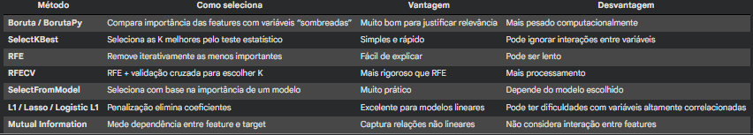

Após a aplicação de três métodos de seleção de variáveis — Boruta, SelectFromModel e SelectKBest — optou-se pelo **Boruta como método principal para definição do conjunto de features utilizado na modelagem**. O Boruta apresentou um critério de seleção baseado na comparação da importância das variáveis originais com variáveis de referência aleatorizadas, permitindo identificar aquelas que apresentam evidência de relevância para a tarefa preditiva. Como resultado, foram selecionadas sete variáveis: `PAY_0`, `AVG_PAY_AMT`, `PAYMENT_RATIO`, `CREDIT_UTILIZATION`, `NUM_DELAYED_MONTHS` e `MAX_PAYMENT_DELAY`. A seleção também preserva features derivadas por conhecimento de domínio, especialmente relacionadas ao comportamento de pagamento, atrasos e utilização do crédito. As demais abordagens foram utilizadas como métodos complementares de comparação, mas não serão utilizadas para definir o conjunto final de variáveis nesta etapa.

Modelagem e validação
Os modelos foram comparados utilizando StratifiedKFold com 5 folds e as métricas ROC-AUC, Accuracy, Precision, Recall e F1-score. A Regressão Logística foi utilizada como baseline supervisionado.
Modelo | ROC-AUC | Accuracy | Precision | Recall | F1
CatBoost | 0,7757 | 0,8187 | 0,6671 | 0,3607 | 0,4680
LightGBM | 0,7687 | 0,8180 | 0,6647 | 0,3583 | 0,4654
XGBoost | 0,7468 | 0,8068 | 0,6085 | 0,3554 | 0,4487
Random Forest | 0,7443 | 0,7990 | 0,5657 | 0,3952 | 0,4652
Logistic Regression | 0,7412 | 0,8090 | 0,6627 | 0,2793 | 0,3928
Dummy Classifier | 0,5000 | 0,7788 | 0,0000 | 0,0000 | 0,0000

Na comparação inicial dos modelos, o CatBoost apresentou o maior valor de ROC-AUC (0,7796), seguido pelo LightGBM (0,7774) e Random Forest (0,7685). O LightGBM apresentou, por outro lado, o maior F1-Score (0,4745), enquanto o XGBoost apresentou o maior Recall (0,3709). Considerando o ROC-AUC como métrica principal para a comparação inicial, o CatBoost foi definido como candidato principal para a etapa de otimização de hiperparâmetros. Entretanto, a escolha definitiva do modelo será realizada após o processo de tuning e posterior avaliação no conjunto de teste.
Observando a etapa de Baseline, os resultados demonstraram que a Regressão Logística apresentou desempenho superior ao Dummy Classifier, alcançando ROC-AUC de 0,7412, contra 0,5000 do modelo de referência. Embora a Regressão Logística tenha apresentado Accuracy de 0,8090, seu Recall de 0,2793 evidencia limitações na identificação dos clientes que efetivamente apresentam inadimplência. O Dummy Classifier, por sua vez, obteve Accuracy de 0,7788, mas apresentou Recall, Precision e F1-Score iguais a zero, reforçando que a acurácia isoladamente pode ser inadequada para esse problema devido ao desbalanceamento das classes.
Dessa forma, a Regressão Logística foi definida como baseline supervisionado para comparação com os modelos mais complexos. A partir dessa referência, a etapa seguinte consiste em avaliar e otimizar modelos de ensemble e boosting, buscando verificar ganhos de desempenho na identificação do risco de inadimplência.

Hyperparameter Tuning
Hyperparameter Tuning do CatBoost, que foi o modelo selecionado na Cross-Validation. A ideia é procurar automaticamente uma combinação de hiperparâmetros que melhore o ROC-AUC, sem utilizar o X_test.

Parâmetro | Melhor valor
learning_rate | 0,05
l2_leaf_reg | 7
iterations | 200
depth | 8
Melhor ROC-AUC na busca | 0,7817

Avaliação Final
Após o tuning, o CatBoost foi treinado no conjunto de treino com as seis features do Boruta e avaliado no conjunto de teste de 6.000 observações.

Métrica | Resultado no teste
ROC-AUC | 0,7767
Accuracy | 0,8170
Precision | 0,6588
Recall | 0,3580
F1-score | 0,4639

Na classe de default, o relatório de classificação apresentou Precision de 0,66, Recall de 0,36 e F1-score de 0,46. Portanto, o modelo apresenta capacidade discriminativa moderada, mas ainda deixa uma parcela relevante dos defaults sem identificação quando utilizado o limiar padrão de classificação.

Interpretabilidade com SHAP
A interpretabilidade foi realizada sobre o CatBoost otimizado utilizando as seis features selecionadas pelo Boruta. Foram utilizados o gráfico de importância global e o Waterfall para explicação local.

Ordem | Variável | Interpretação
1 | PAY_0 | Status do pagamento mais recente
2 | AVG_PAY_AMT | Valor médio dos pagamentos
3 | CREDIT_UTILIZATION | Utilização do crédito
4 | NUM_DELAYED_MONTHS | Número de meses com atraso
5 | MAX_PAYMENT_DELAY | Maior atraso observado
6 | PAYMENT_RATIO | Razão entre pagamentos e faturas

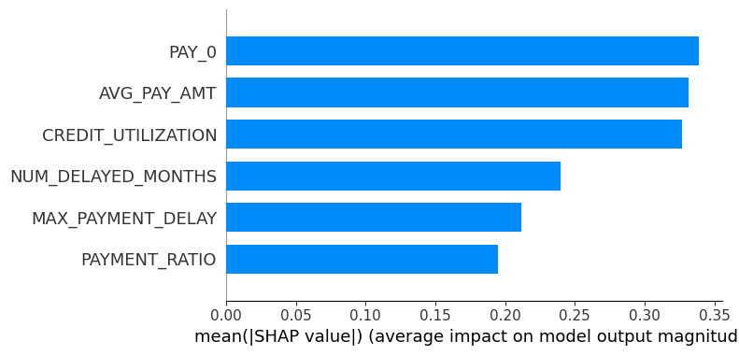

O gráfico SHAP de importância média absoluta indica que PAY_0, AVG_PAY_AMT e CREDIT_UTILIZATION possuem maior influência global nas previsões, seguidos por NUM_DELAYED_MONTHS, MAX_PAYMENT_DELAY e PAYMENT_RATIO.
Para um cliente classificado como default, NUM_DELAYED_MONTHS = 6 foi o principal fator de aumento da previsão (+1,18), seguido por MAX_PAYMENT_DELAY = 2 (+0,34) e CREDIT_UTILIZATION = 0,469 (+0,25). AVG_PAY_AMT = 1.823,67 contribuiu com +0,08, enquanto PAYMENT_RATIO = 0,043 reduziu a previsão em −0,37. O PAY_0 = 1 teve impacto mínimo (+0,01), resultando em f(x) = 0,065.
- Número de meses com atraso (NUM_DELAYED_MONTHS) = 6 → contribuição de +1,18, principal fator de aumento da previsão.
- Maior atraso no pagamento (MAX_PAYMENT_DELAY) = 2 → +0,34, aumentando a previsão.
- Utilização do crédito (CREDIT_UTILIZATION) = 0,469 → +0,25, contribuindo para maior risco previsto.
- Valor médio dos pagamentos (AVG_PAY_AMT) = 1.823,67 → +0,08, pequeno aumento.
- Status do pagamento mais recente (PAY_0) = 1 → +0,01, impacto praticamente neutro.
- Razão entre pagamentos e faturas (PAYMENT_RATIO) = 0,043 → −0,37, reduzindo a previsão.

Conclusão do Projeto
O projeto demonstrou um pipeline completo de classificação para previsão de inadimplência, desde a análise exploratória até a seleção de atributos, comparação de modelos, tuning e explicabilidade. O CatBoost otimizado apresentou ROC-AUC de 0,7767 no conjunto de teste e as análises SHAP destacaram principalmente variáveis associadas ao comportamento de pagamento e à utilização do crédito.
E o SHAP indica que PAY_0, AVG_PAY_AMT e CREDIT_UTILIZATION são as variáveis de maior influência global nas previsões do CatBoost. No Summary Plot, valores altos de PAY_0, CREDIT_UTILIZATION, NUM_DELAYED_MONTHS e MAX_PAYMENT_DELAY tendem a aumentar a saída do modelo, enquanto valores altos de AVG_PAY_AMT tendem a reduzi-la. Para o cliente analisado, NUM_DELAYED_MONTHS = 6 foi o principal fator de aumento (+1,18), seguido por MAX_PAYMENT_DELAY = 2 (+0,34) e CREDIT_UTILIZATION = 0,469 (+0,25). Já PAYMENT_RATIO = 0,043 reduziu a previsão (−0,37).
O resultado do caso foi f(x) = 0,065, na escala de saída do modelo, correspondente a aproximadamente 51,6% quando convertido pela função logística. Assim, o SHAP permite explicar tanto quais variáveis mais influenciam o modelo globalmente quanto quais fatores determinaram uma previsão individual.
Um detalhe importante para o relatório, não há contradição entre:
- PAY_0 ser a variável mais importante globalmente;
- e NUM_DELAYED_MONTHS ser o maior fator no cliente específico.
O primeiro resultado vem do impacto médio no conjunto de teste; o segundo vem da explicação de uma única observação.

